Załącznik nr 1.6
Nr referencyjny postępowania:

ZADANIE NR 6

OPIS PRZEDMIOTU ZAMÓWIENIA / FORMULARZ CENOWY

Uwaga! Wykonawca zobowiązany jest złożyć wraz z Ofertą, przedmiotowy środek dowodowy, o którym mowa w SWZ.

Lp. | Przedmiot zamówienia |  | JM. |  | Ilość |  |  | Cena jednostkowa brutto (zł) |  |  | Wartość brutto (zł)  (kol. 4x5)
1. | 2. |  | 3. |  | 4. |  |  | 5. |  |  | 6.
ZADANIE NR 6 ZESPÓŁ LABORATORIÓW WYDZIAŁOWYCH, UL. BALICKA 116B, 30-149 KRAKÓW
1. | Sofa:  - trzyosobowa sofa na drewnianych nóżkach;  - bez funkcji spania;  - sofa tapicerowana tkaniną welur o gramaturze 350 g/m (+/- 5%);  - kolor tapicerki do uzgodnienia z Zamawiającym;  - wymiary: szerokość: co najmniej 210 cm, głębokość: co najmniej 90 cm, wysokość: co najmniej 74 cm. |  | Szt. |  | 4
Zdjęcie poglądowe:
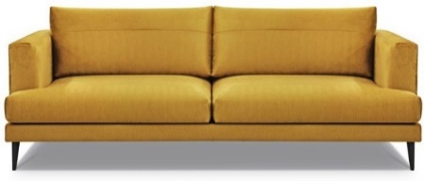

2. | Pufa:  - pufa na drewnianych nogach;  - konstrukcja siedziska wykonana z lekkiego tworzywa oklejonego włókniną;  - siedzisko z pianki poliuretanowej T25;  - nóżki drewniane w odcieniu jasny buk;  - wymiary: szerokość: co najmniej 40 cm, głębokość: co najmniej 40 cm, wysokość co najmniej 40 cm;  - kolor tapicerki siedziska do uzgodnienia z Zamawiającym;  - materiał tapicerki taki jak przy sofie z pozycji nr 1. |  | Szt. |  | 11
Zdjęcie poglądowe:
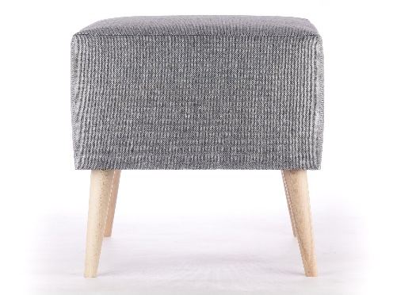
3. | Fotel:  - fotel typu uszak;  - siedzisko i oparcie profilowane, wykonane z pianki,  - oparcie fotela pikowane,  - nóżki fotela drewniane, w kolorze zbliżonym do jasny buk;  - kolor tapicerki do uzgodnienia z Zamawiającym,  - materiał tapicerki taki jak przy sofie z pozycji nr 1  - wymiary: wysokość całkowita fotela: nie mniej niż 105 cm, głębokość siedziska nie mniej niż 58 cm, szerokość całkowita: nie mniej niż: 85 cm. |  | Szt. |  | 2
Zdjęcie poglądowe:
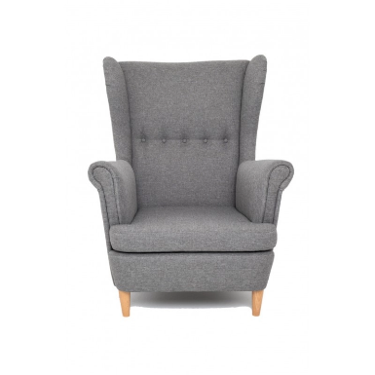
4. | Stolik:  - okrągły stolik kawowy;  - blat wykonany z płyty meblowej o grubości co najmniej 18 mm;  - nogi stolika drewniane;  - stolik w kolorze jasny buk, do uzgodnienia z Zamawiającym;  - wymiary: średnica blatu co najmniej 60 cm, wysokość całkowita: co najmniej 49 cm. |  | Szt. |  |  | 8
Zdjęcie poglądowe:
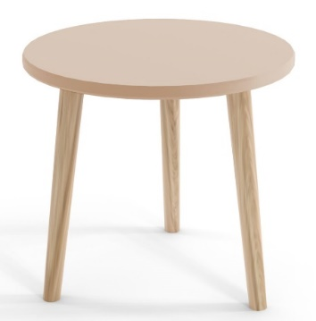

5. |  | Narożnik:  - narożnik lewy, bez funkcji spania;  - wypełnienie piankowe;  - kolor tapicerki do uzgodnienia z wykonawcą;  - sofa tapicerowana tkaniną welur o gramaturze 350 g/m (+/- 5%);  - wymiary: szerokość: co najmniej 230 cm, głębokość: co najmniej 170 cm. |  | Szt. |  |  | 1
Zdjęcie poglądowe:
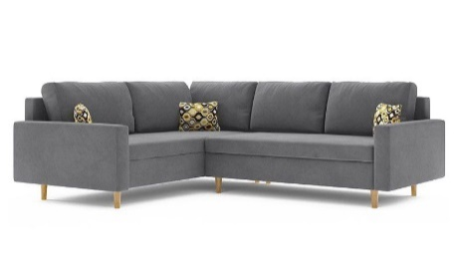
6. |  | Regał na książki:  - regał na książki wykonany z płyty laminowanej;  - wymiary: szerokość: co najmniej 76,4 cm, głębokość: co najmniej 28 cm, wysokość całkowita: co najmniej 176 cm;  - wymiary okienka (pojedynczej półki): szerokość: co najmniej 53,7 cm, głębokość: co najmniej 28 cm, wysokość: co najmniej 33 cm;  - materiał wykonania: płyta laminowana uszlachetniona o warstwę ochronną PC;  - obrzeża regału zabezpieczone warstwą PCV o grubości co najmniej 0,6 mm;  - regał w kolorze zbliżonym do odcienia buk, do uzgodnienia z Zamawiającym;  - kształt regału zbliżony do regału ze zdjęcia poglądowego. |  | Szt. |  |  | 2
Zdjęcie poglądowe:
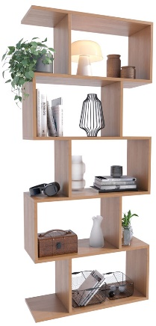
 |  | Łącznie wartość brutto Zadania:

